МИНИСТЕРСТВО ОБРАЗОВАНИЯ И НАУКИ КРАСНОДАРСКОГО КРАЯ
Государственное автономное образовательное учреждение среднего профессионального образования
«Новороссийский колледж строительства и экономики»
Краснодарского края
(ГАОУ СПО «НКСЭ» КК)

МЕТОДИЧЕСКОЕ ПОСОБИЕ
ПО ВЫПОЛНЕНИЮ КУРСОВОГО ПРОЕКТА
по МДК.01.01 «Реализация технологических процессов монтажа
систем водоснабжения и водоотведения, отопления, вентиляции и кондиционирования воздуха»

для специальности
270839 «Монтаж и эксплуатация внутренних сантехнических устройств, кондиционирования воздуха и вентиляции»

2013

СОГЛАСОВАНО  Председатель ЦМК спец.дисциплин  жилищно-коммунального комплекса  Протокол № ____  от «_________20__г.  ______________ Е.Н.Подлесная | Составлено в соответствии с ФГОС для укрупненной группы специальностей  270000 «Архитектура и строительство»  для специальности  270839 «Монтаж и эксплуатация внутренних сантехнических устройств, кондиционирования воздуха и вентиляции»  приказ Министерства образования и науки РФ  №354 от 15.04.2010 г.  зарегистрирован в Минюсте приказ  №17297 от 19.05.2010 г.
УТВЕРЖДЕНО
Научно-методическим
советом колледжа
Протокол № ____
от «_________20__г.

Разработчик:
Московцева В.М.
преподаватель общепрофессиональных и
спец.дисциплин ГАОУ СПО «НКСЭ» КК
______________

Рецензент:
преподаватель спец.дисциплин
ГАОУ СПО «НКСЭ» КК
______________ Е.Н.Подлесная

___________________________________

Содержание

Введение 4
Общие положения 5
Структура и содержание курсового проекта 6
Требования к содержанию структурных элементов пояснительной записки курсового проекта 7
Методика построения разверток деталей вентиляционной сети 8
Методика расчета воздуховодов систем вентиляции 10
Список использованных источников 15

Введение

Рабочей программой по профессиональному модулю ПМ 01 «Организация и контроль работ по монтажу систем водоснабжения и водоотведения, отопления, вентиляции и кондиционирования воздуха» являющегося частью основной профессиональной образовательной программы в соответствии с ФГОС по специальности СПО 270839 «Монтаж и эксплуатация внутренних сантехнических устройств, кондиционирования воздуха и вентиляции» (базовая подготовка) и рабочим учебным планом ГАОУ СПО «НКСЭ» КК предусмотрено выполнение курсового проекта после изучения теоретической части междисциплинарного курса МДК.01.01 «Реализация технологических процессов монтажа систем водоснабжения и водоотведения, отопления, вентиляции и кондиционирования воздуха».
Целью выполнения студентами курсовых проектов является многосторонняя теоретическая и практическая подготовка специалиста к его будущей профессиональной производственной и исследовательской деятельности. При этом большое значение имеют не только лекционные, семинарские, практические и лабораторные занятия, производственная практика, но и углубленная самостоятельная работа студента с научной литературой, приобретение знаний и опыта.
Выполнение курсовых проектов помогает расширить знания студента, усилить понимание им существа изучаемых проблем, сформировать убеждение в необходимости постоянного творческого, исследовательского развития будущего специалиста в области монтажа и эксплуатации внутренних сантехнических устройств, кондиционирования воздуха и вентиляции.
В процессе выполнения курсового проекта студент приобретает необходимые специалисту навыки: умение отбирать и критически оценивать нужный материал, самостоятельно пользоваться специальной, нормативно-справочной и методической литературой, анализировать имеющиеся данные, сопоставлять факты, производить расчеты и делать теоретические, практические выводы.
Написание и защита курсовых проектов приучает студента логически мыслить, четко, последовательно и грамотно излагать материал, а также творчески совершенствоваться.

Общие положения

Целью курсового проекта по МДК.01.01 «Реализация технологических процессов монтажа систем водоснабжения и водоотведения, отопления, вентиляции и кондиционирования воздуха» является производство и реализация организации работ по монтажу систем отопления, вентиляции и кондиционирования воздуха жилого дома.
Основными задачами выполнения курсовых проектов студентами, обучающимися по специальности 270839 «Монтаж и эксплуатация внутренних сантехнических устройств, кондиционирования воздуха и вентиляции» являются:
- систематизация, закрепление и углубление теоретических и практических знаний;
- развитие умений и навыков работы с различными видами специальной литературы;
- применение усвоенных знаний при решении конкретных практических задач; развитие навыков самостоятельной работы.
Курсовой проект состоит из пояснительной записки, которая выполняется на листах формата А4, и графической части, разработанной в соответствии с заданием на формате А1. Курсовой проект выполняется студентом с использованием компьютерной техники.
Тема курсового проекта выдается индивидуально каждому студенту.
Выполнение индивидуального задания предполагает расчет сети круглых воздуховодов, а также расчет воздухонагревателя кондиционера.
Исходные данные для проведения расчетов:
- температура воздуха в помещении;
- относительная влажность воздуха в помещении;
- скорость движения воздуха в помещении;
- высота помещений;
- расходы удаляемого воздуха по участкам;
- дины участков вытяжной вентиляции с механическим побуждением;
- температура нагреваемого воздуха;
- расход нагреваемого воздуха.
В графической части курсового проекта необходимо построить:
- план этажа (масштаб 1:100),
- разрез здания (масштаб 1:50),
- аксонометрическую схему вытяжной вентиляции,
- замерный эскиз системы отопления,
- строительно-генеральный план (масштаб 1:500),
- график движения рабочей силы,
- развертку детали воздуховода прямоугольного сечения.

Структура и содержание курсового проекта

Содержание и оформление курсового проекта должно отвечать требованиям Единой системы конструкторской документации и действующим стандартам.
В состав курсового проекта входят:
- пояснительная записка – объемом не менее 30 страниц печатного текста, содержащая следующие разделы:
1 Характеристика систем отопления, вентиляции и кондиционирования воздуха двухэтажного жилого дома
1.1 Климатическая характеристика населенного пункта
1.2 Обоснование выбора системы вентиляции и кондиционирования воздуха
1.3 Обоснование выбора системы отопления
2 Расчет параметров и подбор оборудования систем отопления, вентиляции и кондиционирования воздуха
2.1 Расчет сети круглых воздуховодов
2.2 Расчет воздухонагревателя кондиционера
3 Технология монтажа систем отопления, вентиляции и кондиционирования воздуха
3.1 Подготовка технической документации
3.2 Подготовительные работы перед монтажом
3.3 Изготовление монтажных узлов и деталей
3.4 Производство монтажно-сборочных работ на объекте
3.5 Испытание, наладка и сдача в эксплуатацию систем
4 Мероприятия по охране труда и технике безопасности при монтаже и эксплуатации систем микроклимата воздуха
4.1 Безопасность труда при выполнении заготовительных работ
4.2 Безопасность труда при выполнении монтажно-сборочных работ
4.3 Безопасность труда при монтаже и испытании систем
- графическая часть проекта – состоит из листов (формат А1):
Лист 1 – План этажа (масштаб 1:100), разрез здания (масштаб 1:50), аксонометрическая схема вытяжной вентиляции, замерный эскиз системы отопления
Лист 2 – Строительно-генеральный план (масштаб 1:500), график движения рабочей силы, развертка детали воздуховода.

Требования к содержанию структурных элементов пояснительной записки курсового проекта

Пояснительная записка курсового проекта должна состоять из следующих структурных элементов:
а) титульный лист;
б) задание на курсовой проект;
в) содержание;
г) введение. Во введении курсового проекта характеризуется современное состояние вопроса или проблемы, решаемые в работе, излагаются исходные данные для разработки темы работы, определяется предмет и объект исследования, формируются цель и задачи, обоснование необходимости выполнения данного вида самостоятельной работы студента, отмечается новизна, актуальность и значимость работы;
д) основная часть курсового проекта, которая состоит из следующих элементов:
1) теоретическая часть, в которой в зависимости от характера и содержания темы курсового проекта рассматриваются и анализируются вопросы (по индивидуальному заданию);
2) практическая (расчетная) часть, в которой представлен расчет сети круглых воздуховодов, а также расчет воздухонагревателя кондиционера.
е) заключение курсового проекта должно содержать краткие выводы о результатах выполненной работы, оценку технико-экономической эффективности, предложения и рекомендации по использованию результатов данной работы, научной ценности результатов труда;
ж) список используемых источников. В него вносятся используемые при написании курсового проекта в алфавитном порядке нормативно-справочные источники (ГОСТы, СНиПы), учебные пособия, учебники, специализированные журналы и адреса Интернет-ресурсов;
з) приложения. В приложения включаются материалы, уточняющие, дополняющие текст курсового проекта, которые по каким- либо причинам не могут быть включены в основную часть курсовой работы: таблицы, схемы, графики, иллюстрированный материал; описание оборудования, аппаратуры и приборов, применяемых при прохождении практики; инструкции, технологические процессы; текст вспомогательного характера;
и) лист замечаний заполняется нормоконтролером, после проведения проверки оформления всех структурных элементов курсового проекта требованиям технической документации;
к) рецензия преподавателя дается преподавателем-руководителем курсового проекта.

Методика построения разверток деталей вентиляционной сети

Стальные воздуховоды прямоугольного сечения. Прямоугольные воздуховоды проектируют и изготовляют в соответствии с действующими нормами. В исключительных случаях, когда необходимо отступить от норм по конструктивным и архитектурным требованиям, допустимо, чтобы сечения воздуховода не соответствовало нормам, но и эти воздуховоды должны иметь размер сторон, кратный 100 мм. Соотношение размеров сторон должно быть, как правило, 1:2, но не больше чем 1:5.
Размер сторон А и В* прямоугольных воздуховодов приточно-вытяжных вентиляционных систем общего назначения следует принимать по таблице 1.(*Большую сторону воздуховода прямоугольного сечения обозначают буквой А, меньшую-буквой В).

Таблица 1 – Типоразмеры воздуховодов прямоугольного сечения в соответствии со СНиП 2.04.05-86
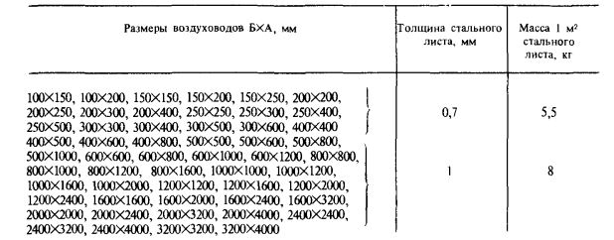
Прямоугольный отвод изготовляют из четырех деталей: двух боковых стенок, шейки и затылка.
При вычерчивании боковых стенок на плотной бумаге, картоне или непосредственно на стальном листе:
1) вначале проводят две взаимно перпендикулярные оси (рис. 1., а).
2) из точки пересечения О радиусам шейки Rш = 0,5 В проводят дугу до пересечения с осями в точках а и б.
3) радиусом равным Rзат=1,5В проводят вторую дугу до пересечения с осями в и г.
4) из точек г и б проводят прямые, параллельные горизонтальной оси, длиной
до 50 мм и соединяют их концы вертикальной прямой.
5) из точек в и а также чертят прямые, параллельные оси, длиной 50 мм и соединяют их горизонтальной прямой.
Вычерченная фигура представляет собой боковую стенку отвода. К кривым боковой поверхности прибавляют припуски на фальцы, а к прямым – припуск на отбортовку на фланец.
Развертку затылка (рис. 1., б) строят следующим образом:
1) вычерчивают прямоугольник, одна сторона которого равна А, т.е. одной из сторон отвода, а другая равна 2 π Rзат / 4 + 10 мм, или 1,57 Rзат + 10 мм.
2) к сторонам размером А делают припуск на отгиб для фланца, а к двум другим сторонам – припуск на фальцевое соединение с боковыми стенками отвода.
Развёртку шейки (рис. 1., в) строят так же:
1) одну сторону прямоугольника принимают равной А,
2) а другую сторону прямоугольника принимают равной 2 π Rш / 4 + 10 мм, или 1,57 Rш + 10 мм.
3) припуски делают такие же, как на развёртку затылка.
Боковые стенки с затылком и шейкой соединяют угловыми фальцами, которые заваливают на боковые стенки (рис. 1., г) Отводы могут быть собраны на угловом защелочном шве.
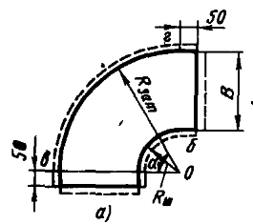 | 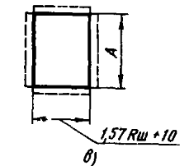
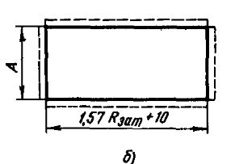 | 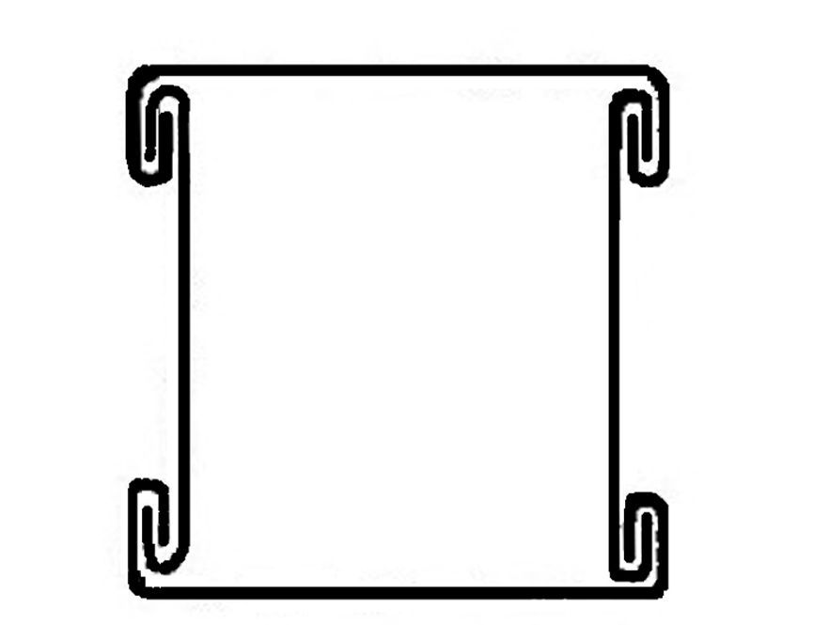  г)
а – боковых стенок,
б – затылка, в – шейки,
г – соединение деталей при ручной заготовке

Рисунок 1 – Построение деталей развертки прямоугольного отвода

Методика расчета воздуховодов систем вентиляции

В системах вентиляции применяются воздуховоды из тонколистовой стали, асбестоцемента, шлакобетонных плит, пластических масс и бумаги в зависимости от назначения помещения и наличия в перемещаемом воздухе различных примесей. Воздуховоды применят, как правило, круглого сечения, однако при соответствующем обосновании применяют и прямоугольные воздуховоды.
Для определения давления вентилятора, обеспечивающего расчетный расход воздуха по всем участкам вентиляционной сети, и размеров поперечного сечения воздуховодов производят аэродинамический расчет сети.
Аэродинамический расчет вентиляционной системы состоит из расчета участков основного магистрального направления и увязки всех остальных участков (ответвлений) системы. Расчет систем механической вентиляции заканчивается подбором вентиляционного агрегата по известному общему объемному расходу воздуха и найденному значению потерь давления в основном магистральном направлении. Для систем вытяжной вентиляции с естественным побуждением расчет заканчивается соблюдением следующего условия:
$\sum{\left(\text{Rl}β_{ш}+z\right)}=\left(0,9−0,\text{95}\right){Δp}_{e}$ (1)
где ${Δp}_{e}$- естественное располагаемое давление, Па, определяемое по формуле:
${Δp}_{e}=\text{hg}\left(ρ_{н}−ρ_{в}\right)$ (2)
где h – высота воздушного столба от центра вытяжного отверстия до устья вытяжной шахты, м;
$ρ_{н, }ρ_{в}$ – плотность воздуха соответственно наружного при температуре t_{н}=5°С и внутреннего при нормируемой температуре для холодного периода года.
Задача: Рассчитать воздуховоды системы вытяжной вентиляции с естественным побуждением, аксонометрическая схема которой дана на рисунке 2 и сбалансировать аэродинамическое сопротивление системы с располагаемым естественным давлением.
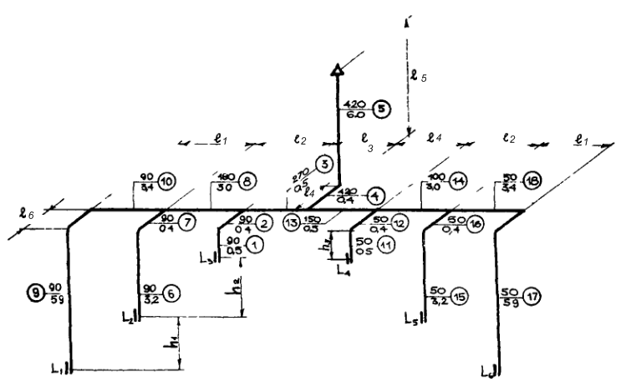
Рисунок 2 – Аксонометрическая схема вытяжной вентиляции с естественным побуждением
Исходные данные: вертикальные каналы проложены в кирпичных стенах, сборные каналы выполнены из двойных шлакогипсовых плит, вытяжная шахта изнутри оштукатурена по сетке. Расходы удаляемого воздуха и длины участков даны в таблице 1.

Порядок расчета:
1. Выбираем расчетное магистральное направление. Для естественной вытяжной системы вентиляции за магистральное направление принимают наиболее протяженную магистраль с минимальным естественным давлением.
2. Аксонометрическую схему разбиваем на участки. Участком считают отрезок воздуховода постоянного сечения с неизменным по его длине расходом воздуха. Нумерацию участков начинают с периферийных участков расчетной магистрали. Участки сети, не вошедшие в магистраль (ответвления), нумеруют после расчетной магистрали. На схеме в кружке у выносной черты проставляют номер участка, над чертой указывают расход перемещаемого на участке воздуха, м³/ч, а под чертой – длину участка, м.
3. Определяем располагаемое естественное давление ${Δp}_{e}$, Па, для выбранного магистрального направления по формуле (2).
4. При заданных объемах перемещаемого по участкам воздуха принимаем скорость его движения: в жалюзийных вытяжных решетках как 0,5-1 м/с; в воздуховодах верхнего этажа – 0,5-0,8 м/c; в воздуховодах нижнего этажа и сборных каналах – 0,8-1 м/c; в вытяжной шахте – 1-1,5 м/c.
5. По известному объему воздуха и принятой скорости определяем предварительно площадь жалюзийной решетки по формуле:
$F=\frac{L}{(\text{3600}v)}$ (3)
где L – расчетный расход удаляемого через решетку воздуха, м/c;
v – рекомендуемая скорость движения воздуха, м/c.

6. По таблице 2 принимаем стандартную жалюзийную решетку, имеющую площадь живого сечения, близкую к полученной по формуле (3).
7. Определяем фактическую скорость движения воздуха v_{ф}, м/c, с учетом размеров выбранной стандартной жалюзийной решетки по формуле:
$v_{ф}=\frac{L}{(\text{3600}F_{ф})}$ (4)
8. Определяем площадь сечения воздуховодов на участках сети по объему перемещаемого воздуха и принятой скорости его движения по формуле (3).
9. По таблицам 3 и 4 принимаем размеры и площадь сечения F_{к}, м², воздуховода, имеющего площадь сечения, близкую к полученной по формуле (3); уточняем скорость движения воздуха в воздуховоде по формуле:
$v_{ф}=\frac{L}{(\text{3600}F_{к})}$ (5)
10. Определяем эквивалентный диаметр воздуховода d_{э}, мм, на участках сети по формуле:
$d_{э}=\frac{2\text{aв}}{(a+в)}$ (6)
где a и в – размеры сторон воздуховода, мм.
11. По фактической скорости и эквивалентному диаметру находим удельные потери давления на трении R, Па/м, и потери давления на трения по участкам магистрали с учетом поправочного коэффициента шероховатости стенок воздуховода Rlβш, Па.
12. Определяем сумму коэффициентов местных сопротивления на каждом участке расчетной магистрали. На границе двух участков, разделенным тройником, коэффициент местного сопротивления следует относить к участку с меньшим расходом воздуха; если участки разделены переходом, то коэффициент местного сопротивления относят к участку с наибольшей скоростью.
13. Находим динамическое давление Рg, Па по формуле
$\text{Рg}=\frac{v^{2}ρ}{2}$ (7)
14. Определяем потери давления в местных сопротивлениям, z, Па
15. Находим общие потери давления в расчетной магистрали от вытяжной жалюзийной решетки верхнего этажа до выхода воздуха из шахты $\sum{(\text{Rl}β_{ш}+z)}$, Па.
16. Сравниваем полученные потери $\sum{(\text{Rl}β_{ш}+z)}$ с располагаемым естественным давлением ${Δр}_{е}$, при этом должно соблюдаться условие $\sum{(\text{Rl}β_{ш}+z)}=0,\text{95}{Δp}_{e}$. Если условие не выполняется – необходимо изменить на некоторых участках (лучше сборных) их сечение.
17. Производим увязку потерь давления в ответвлениях с потерями давления в расчетной магистрали. При этом потери давления в ответвлениях должны быть равны потерям давления от места присоединения данного ответвления до конца расчетной магистрали, т.е. $\sum{(\text{Rl}β_{ш}+z)}\text{отв}$=$\sum{(\text{Rl}β_{ш}+z)}\text{маг}$.

Таблица 1 – Исходные данные для расчета системы естественной вентиляции к задаче

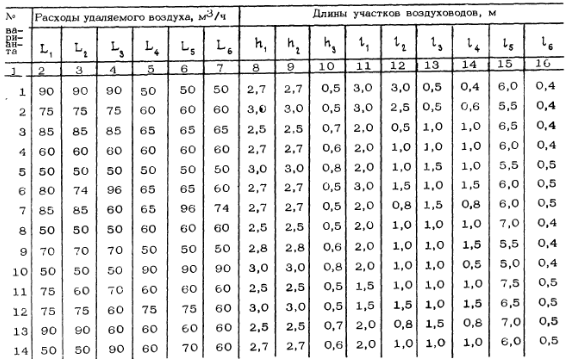
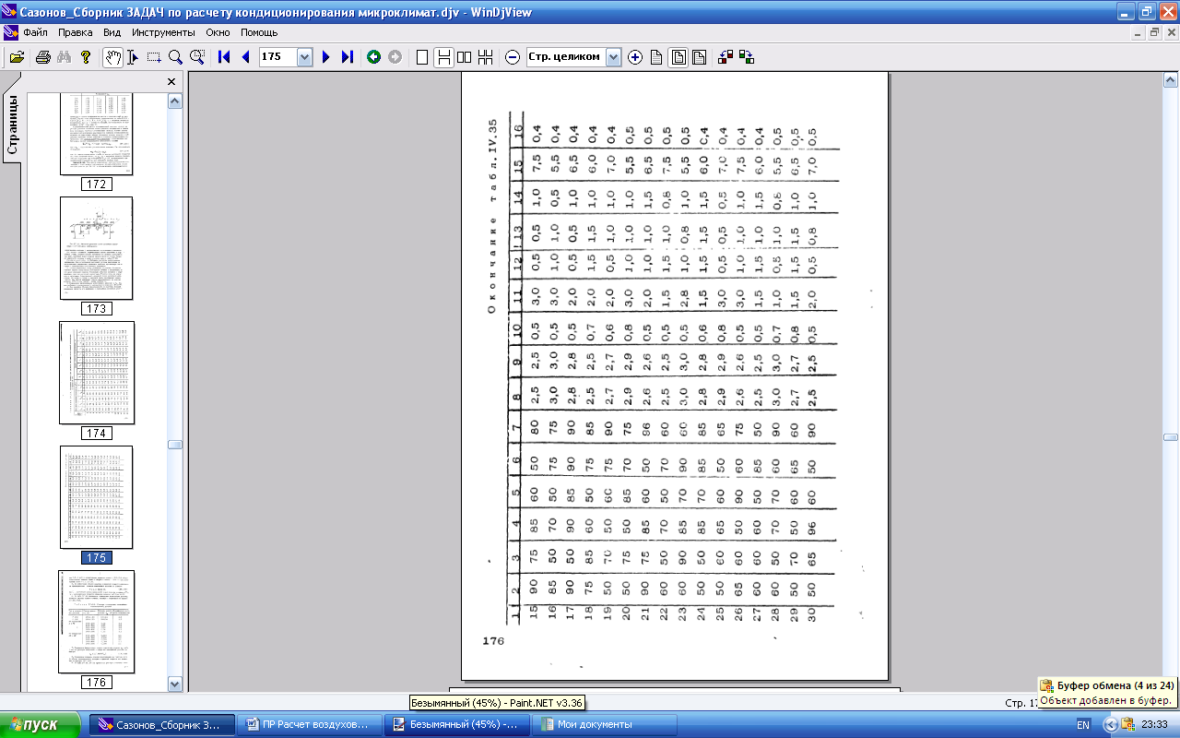
Таблица 2 – Размеры стандартных жалюзийных вентиляционных решеток

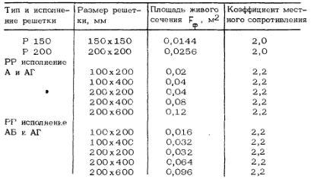

Таблица 3 – Размеры и сечение каналов из кирпича

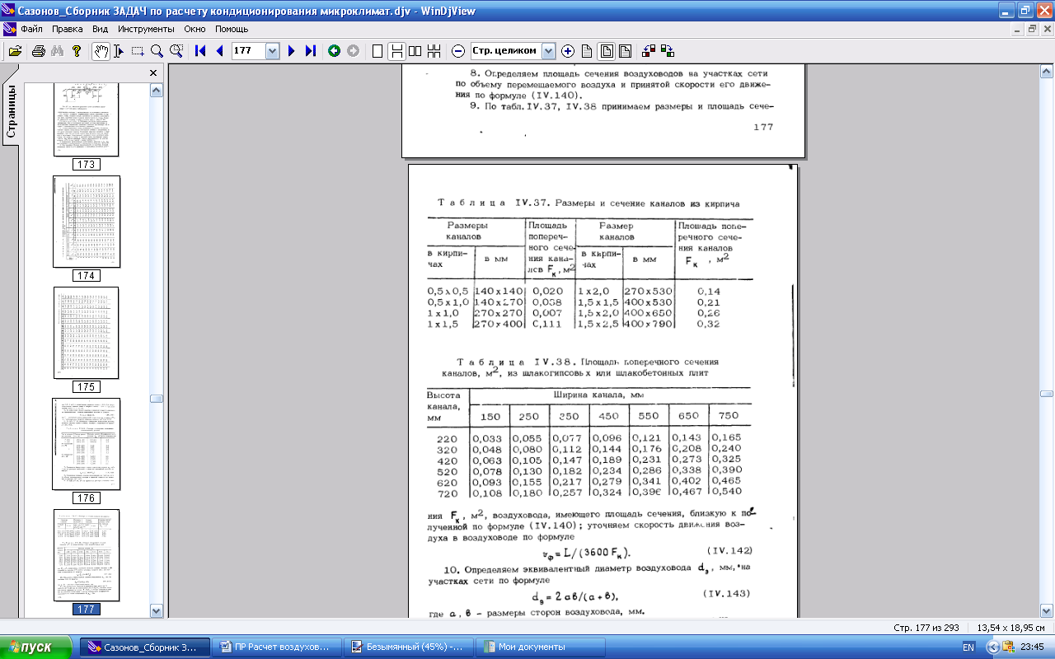

Таблица 4 – Площадь поперечного сечения каналов, м², из шлакогипсовых или шлакобетонных плит

Рисунок – Номограмма для определения потерь на терние в круглых воздуховодах (k=0,1 мм) при механическом побуждении

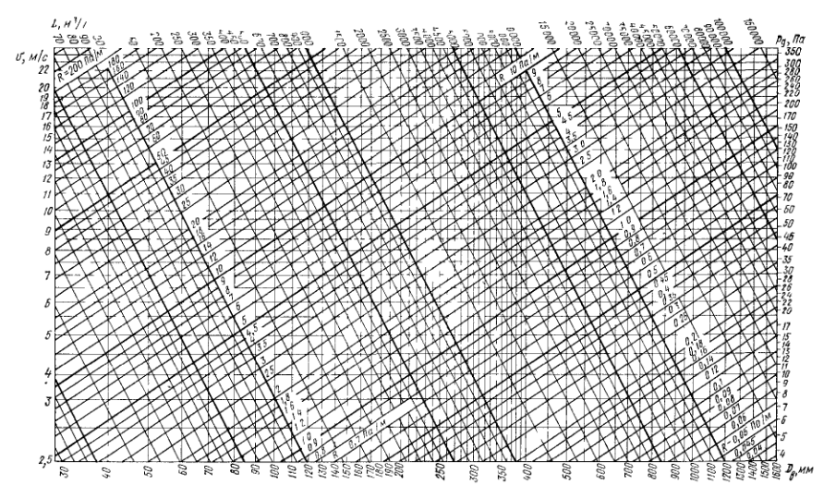

Список использованных источников

Основные источники:
1 Каневский М.А. Станки и механизмы для производства санитарно-технических и вентиляционных работ: учебное пособие / М.А. Каневский, Б.С. Чернов, М.Р. Купер – М.: Высшая школа, 2000. – 263 с.
2 Фокин С.В.Системы отопления, вентиляции и кондиционирования воздуха: устройство, монтаж и эксплуатация: учебное пособие / С.В. Фокин, О.Н. Шпортько. – М.: Альфа-М: ИНФРА-М, 2009.- 368 с.
3 Орлов В.А. Монтаж и эксплуатация санитарно-технических, вентиляционных систем и оборудования: учебник для нач. проф. образования / К.С.Орлов – М.: Издательский центр «Академия», 2008 – 336 с.

Дополнительные источники:
1 Хоткевич С.Г. Станки и механизмы для производства санитарно-технических и вентиляционных работ: учебное пособие / С.Г.Хоткевич, М.А. Каневский – М: Высшая школа, 2000. – 344 с.
2 Егиазаров А.Г.Изготовление и монтаж систем промышленной вентиляции: учебник / А.Г. Егиазаров – М.: Высшая школа, 2000. – 336 с.
3Сибикин Ю.Д. Отопление, вентиляция и кондиционирование воздуха: учебное пособие для сред.проф. образования / Ю.Д.Сибикин – М.: Издательский центр «Академия», 2004 – 304 с.

РЕЦЕНЗИЯ

Методическое пособие по выполнению курсового проекта по МДК.01.01 «Реализация технологических процессов монтажа систем водоснабжения и водоотведения, отопления, вентиляции и кондиционирования воздуха» для специальности 270839 «Монтаж и эксплуатация внутренних сантехнических устройств, кондиционирования воздуха и вентиляции» разработано на основании рабочей программы по профессиональному модулю ПМ 01 «Организация и контроль работ по монтажу систем водоснабжения и водоотведения, отопления, вентиляции и кондиционирования воздуха» являющегося частью основной профессиональной образовательной программы в соответствии с ФГОС по специальности СПО 270839 (базовая подготовка).
Целью курсового проекта по МДК.01.01 «Реализация технологических процессов монтажа систем водоснабжения и водоотведения, отопления, вентиляции и кондиционирования воздуха» является производство и реализация организации работ по монтажу систем отопления, вентиляции и кондиционирования воздуха жилого дома.
Методическое пособие по выполнению курсового проекта по МДК.01.01 имеет следующее содержание:
- введение;
- общие положения;
- структура и содержание курсового проекта;
- требования к содержанию структурных элементов пояснительной записки курсового проекта;
- методика построения разверток деталей вентиляционной сети;
- методика расчета воздуховодов систем вентиляции;
- пример расчета;
- список использованных источников.
Автор методического пособия по выполнению курсового проекта по МДК.01.01 «Реализация технологических процессов монтажа систем водоснабжения и водоотведения, отопления, вентиляции и кондиционирования воздуха» - преподаватель спец.дисциплин ЖКК Московцева Вера Михайловна.

Рецензент:
Должность, ученое звание,
учёная степень рецензента ______________ ___________________________
^{подпись} ^{расшифровка}
___________________________
МП | _____ ______________201__ г.

